080118

Perrot et Joanne
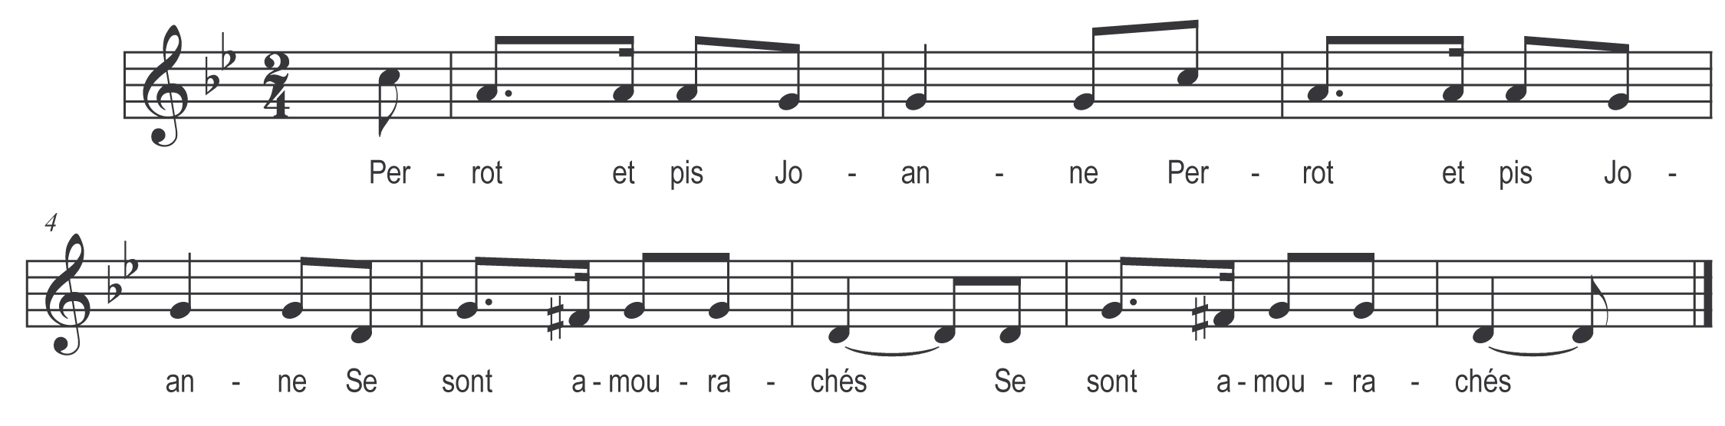

Perrot et pis Joanne (bis)
Se sont amourachés (bis)

Lie s’en vont à la foire (bis)
Tos deux de compagné (bis)

Perrot dit à Joanne (bis)
Que veux-tu ageter (bis)

In bià quartron d’épingles (bis)
Ou bè in épingliet (bis)

Dans le rang daux marcers (bis)
Lie se sont écartés (bis)

Dans le rang daux fouacers (bis)
Lie se sont rencontrés (bis)

Perrot penchit la tête (bis)
Lie velit la biser (bis)

Retir’-te donc Perrot (bis)
Tu as la meule au nez (bis)

Perrot pris sa peneuille (bis)
S’est essué le nez (bis)

Ah! Dis-me donc Joanne (bis)
O-t-a-to fait dau bé (bis)

Ah! Oui ah! Oui Perot (bis)
Tu n’as qu’à r’commencer (bis)

Parfois, en dansant le branle, l’air se redouble avec le refrain :

Mon leré ma dondaine
Ma brein’ ma dondé

